Торговый центр на площади 50-летия Октября

Помещения в торговом центре класса В+ в Рязани общей площадью 3 921 кв. м. Строительство центра завершено в 2009 году. Здание прошло госкомиссию и введено в эксплуатацию. Текущее состояние – под чистовую отделку. Центр расположен на земельном участке общей площадью 0,3 га. Участок используется на правах аренды. Адрес объекта г. Рязань, улица 50-летия Октября, дом 2.
К продаже предлагаются следующие площади:

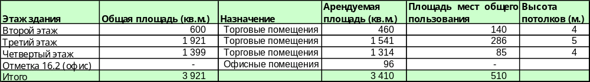

Стоимость приобретения 140 млн. руб. Возможна продажа по частям.

